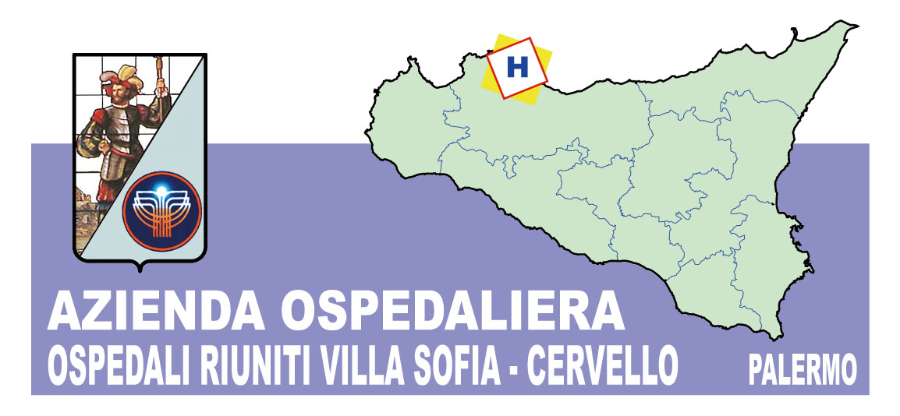

**COMUNICATO STAMPA**

**MAGGIO, IL MESE DELLA TALASSEMIA – L’ASSOCIAZIONE PIERA CUTINO SCENDE IN CAMPO CON UNA SERIE DI EVENTI DIVULGATIVI E DI SENSIBILIZZAZIONE CON IL THALASSEMIA DAY**

**TERESA MANNINO TESTIMONIAL**

**Palermo 2 maggio 2017-** Informazione, prevenzione e formazione. Questi i temi principali delle iniziative organizzate dall'Associazione Piera Cutino e dal Campus di Ematologia dell'Ospedale “Cervello” di Palermo in tutta la Sicilia in occasione della VII Edizione del Thalassemia day, la giornata internazionale sulla talassemia che si celebra l’8 maggio e che in Sicilia sarà caratterizzata da una serie di eventi di conoscenza e di sensibilizzazione che prenderanno il via domani, 3 maggio, e si protrarranno per tutto il mese. Le manifestazioni per il Thalassemia Day, saranno accompagnate quest’anno dal volto dell’attrice siciliana **Teresa Mannino**, che sarà per il 2017 il nuovo testimonial della campagna del 5x1000 dell'Associazione Cutino, succedendo così a Pif, testimonial 2016.

La notizia è stata durante la conferenza stampa di presentazione delle iniziative per la VII edizione del Thalassemia Day. Dopo aver stuzzicato la curiosità con degli indizi sul nuovo testimonial, tramite i canali social, l'Associazione ha dunque svelato il segreto. “Ho deciso di sostenere l’Associazione Piera Cutino con la campagna del 5x1000 – dichiara Teresa Mannino - **per la stima che ho nei loro confronti e per quello che fanno per i pazienti talassemici**, in particolare per la costruzione del Campus di Ematologia”.

La talassemia o anemia mediterranea è una malattia rara ereditaria del sangue che colpisce i globuli rossi riducendo la loro capacità di trasportare ossigeno e costringendo i talassemici a trasfusioni di sangue mediamente ogni 15 giorni. “La talassemia è una malattia genetica definita rara, ma in **Sicilia sono 2.700 i pazienti e oltre 400mila i portatori sani** – dichiara **Alessandro Garilli**, Presidente dell’Associazione Piera Cutino. Per questo ogni anno realizziamo attività che ci permettano di rivolgerci, durante tutto il mese di maggio che diventa così il mese dedicato alla Talassemia, sia al personale medico, sia ai pazienti che all'opinione pubblica in generale con manifestazioni pensate per ognuno di loro. La VII edizione del Thalassemia day prevede tra le altre iniziative una partnership solidale con **FederFarma Sicilia** che ci permetterà di essere presente capillarmente in 1.434 farmacie siciliane con il nostro materiale informativo realizzato con la nostra storica testimonial **Stefania Petyx**. Inoltre – continua Garilli – il supporto degli **Store La Feltrinelli di Palermo, Catania e Messina** ci consentirà di rivolgerci direttamente a giovani studenti. Un ringraziamento – conclude il presidente della Onlus Cutino – desidero farlo a **Unicredit, Collage, Novartis e Chiesi** che hanno sostenuto lo svolgimento di queste iniziative e a **Teresa Mannino** per aver deciso di sostenerci con il 5x1000”.

**THALASSEMIA DAY – VII EDIZIONE - IL PROGRAMMA DEGLI EVENTI**

**3 maggio ore 9:00 (CasAmica) “Post ash meeting: news in Beta Thalassemia”**.

Si tratta di un evento scientifico che ha l'obiettivo di mostrare i principali contenuti scientifici e clinici relativi a possibili sviluppi di terapia genica e ai nuovi protocolli clinici per la Talassemia che sono emersi dal principale evento di Ematologia al mondo che si tiene ogni anno negli Stati Uniti, ad Atlanta.

“Il post-ASH 2017' – sottolinea il **prof. Aurelio Maggio**, Direttore dell’Unità operativa di Ematologia e malattie rare del sangue dell’Azienda Villa Sofia-Cervello - si focalizzerà sui risultati incoraggianti della terapia genica della beta-talassemia, sui risultati della nuova formulazione del Deferasirox, molto più' gradevole e fruibile, sulle nuove frontiere della Risonanza Magnetica applicata al cuore ed al fegato e su altre importanti novità di tipo clinico-terapeutico”. L'evento, che si svolgerà al Campus di Ematologia “Cutino”, rivolto ad esperti del settore provenienti dai vari Centri di Talassemia italiani, è realizzato con il supporto della azienda farmaceutica **Blu bird**.

**5 maggio ore 9:00 (CasAmica) I Edizione Summer School**.

Un nuovo evento formativo rivolto ai pazienti con Talassemia e Anemia Falciforme. Si tratta della I Edizione della Summer School dedicata appunto ai pazienti, con l'obiettivo di fornire aggiornamenti su alcuni temi dedicati a chi soffre di queste forme di Anemia, come le terapie trasfusionali e quelle chelanti, per togliere il ferro in eccesso. O come gli sviluppi sui protocolli di ricerca scientifica. L'iniziativa patrocinata dall'Associazione Piera Cutino è sviluppata in collaborazione con l'Unione Italiana associazioni pazienti talassemici (**UNITED**).

**L'8 maggio, ore 10.30 seminari divulgativi**.

Per la giornata internazionale della Talassemia, saranno i giovani alunni di alcune scolaresche siciliane a essere coinvolti in seminari divulgativi che si svolgeranno all'interno degli Store siciliani de **La Feltrinelli**. Gli incontri, che si svolgeranno con linguaggio adatto ai giovani studenti, coinvolgeranno i referenti dei centri di talassemia delle tre principali città siciliane. Su **Palermo** interverranno il prof. Aurelio Maggio, Direttore del Campus di Ematologia dell'Ospedale “Cervello” e il prof. Garilli, Presidente dell’Associazione Cutino. Su **Catania** la dott.ssa Rosalina Rosso, del Dipartimento di Ematologia e Servizio di Talassemia dell'Ospedale “Ferrarotto”, il Dott. Sergio Mangano, Direttore dell’Associazione Cutino e Maria Rosaria Finocchiaro, paziente talassemica. Su **Messina** la prof.ssa Rigoli, Responsabile dei laboratori di biologia molecolare e del centro di microcitemia - Policlinico di Messina, la dott.ssa Lauricella, Vice Presidente della Onlus e Elena Andronico, giovane paziente talassemica che porterà la sua testimonianza ai ragazzi.

**Inoltre, durante tutto il mese di maggio, in tutte le farmacie siciliane, in totale 1.434, sarà possibile, grazie al Patrocinio di FederFarma Sicilia, trovare del materiale informativo sui Centri di Talassemia pubblici in cui poter eseguire il test del portatore sano di Talassemia**.

Il test è gratuito per le donne. Inoltre, le farmacie esporranno un salvadanaio dell'associazione per raccogliere donazioni da destinare alla ricerca scientifica per la guarigione dalla Talassemia. “Federfarma Sicilia – dichiara il Presidente, dottor **Gioacchino Nicolosi** - è lieta di patrocinare la VII Edizione del Thalassemia Day. Le Farmacie Siciliane faranno da ponte tra il cittadino e la prevenzione della talassemia; per l’occasione svolgeranno, infatti, un’attività di informazione attraverso l’affissione di locandine promozionali riportanti l’indicazione dei Centri di Talassemia pubblici della Sicilia dove poter eseguire il test del portatore sano. Come sempre Federfarma Sicilia è vicina alle esigenze di salute della popolazione, in prima linea attraverso la rete delle 1.434 farmacie distribuite in modo capillare su tutto il territorio siciliano.” L'Associazione Piera Cutino ricorda che per donare il 5x1000 con la dichiarazione dei redditi basta inserire il codice fiscale dell'Associazione 971 444 50828 nel riquadro del volontariato e firmare. Per maggiori informazioni [www.pieracutino.it](http://www.pieracutino.it/) o l'omonima pagina facebook.

*L’addetto stampa*

*Massimo Bellomo Ugdulena 091 7808758 - 338 7813075 -335 1779293*